

รายงานผลการปฏิบัติราชการ

งานจราจร สภ.เมืองนครสวรรค์

ประจำปีงบประมาณ 2567

เดือน มกราคม 2567
รายงานการปฏิบัติราชการประจำเดือน มกราคม 2567
ประจำปีงบประมาณ พ.ศ. 2567
สถานีตำรวจภูธรเมืองนครสวรรค์
งานป้องกันปราบปราม
วันที่ 20 ม.ค.67 ภายใต้การอำนวยการสั่งการของ พ.ต.อ.เสฎฐวุฒิ รอดจันทร์ ผกก.สภ.เมืองนครสวรรค์พ.ต.ท.พิสุทธิ์ รุ่งกลิ่น รอง ผกก.ป.สภ.เมืองนครสวรรค์ ควบคุมการปฏิบัติโดย พ.ต.ต.วิสิทธิ์ ทรัพย์พ่วง สวป.สภ.เมืองนครสวรรค์ มอบหมายให้ ร.ต.ท.สมเกียรติ ทิศสนั่น รอง สว.(ป.) สภ.เมืองนครสวรรค์ พร้อมสายตรวจ ชุดที่ 4 ตั้งจุดตรวจตามแผนการป้องกันปราบปรามอาชญากรรมระบบ TPCC ตั้งแต่เวลา 01.00-03.00 น.ผลการปฏิบัติ จับกุม นายมานะฯ อายุ 42 ปี
พร้อมของกลาง
- ยาบ้า จำนวน 386 เม็ด - ยาไอซ์ น้ำหนัก 0.6 กรัม
นำผู้ต้องหาพร้อมของกลางส่งพนักงานสอบสวนเพื่อดำเนินคดีตามกฎหมาย...
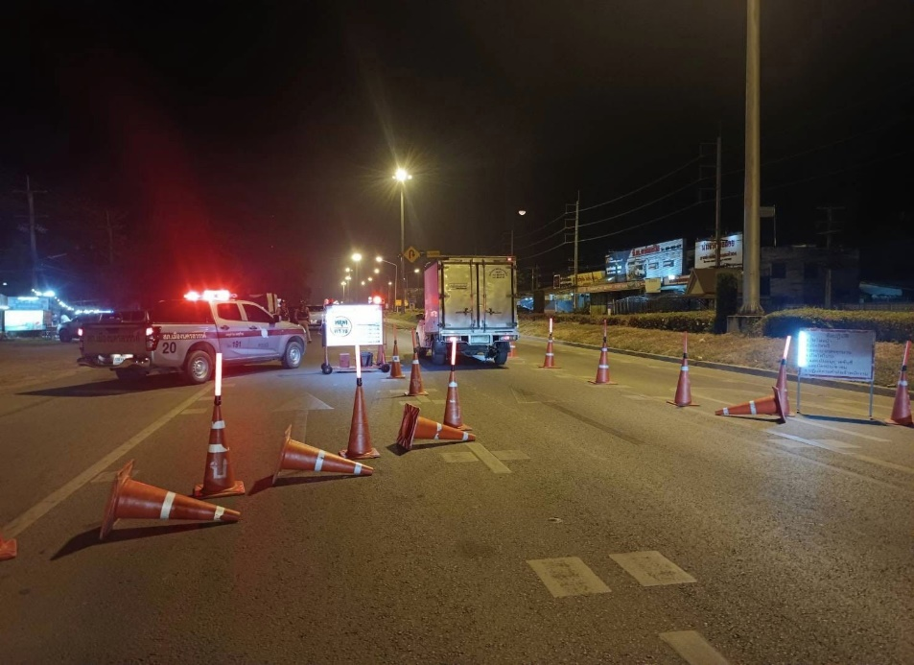

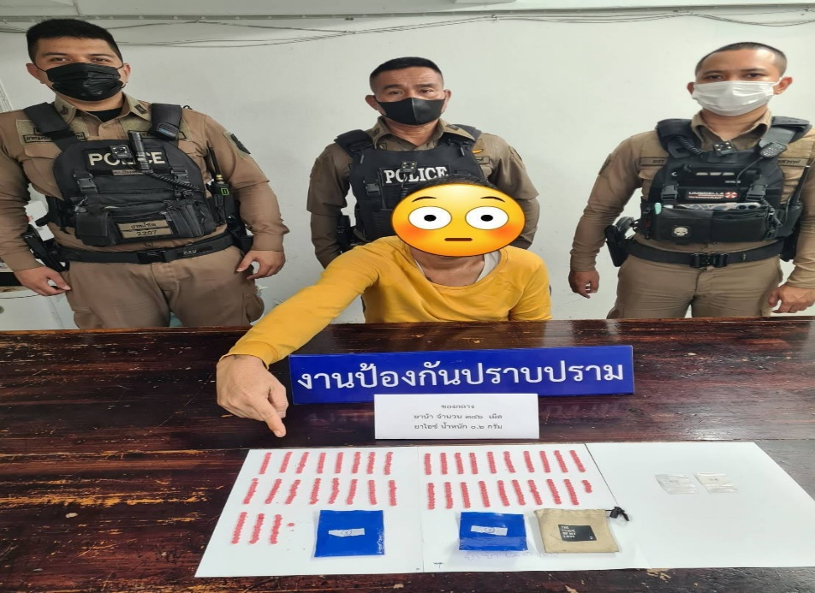

งานจราจร
เมื่อวันที่ 22 ม.ค.67 เวลา 09.30 น. เจ้าหน้าที่ตำรวจจราจรเมืองนครสวรรค์ให้ความรู้ โครงการอบรมกฎหมายจราจรเบื้องต้น โรงเรียนในสังกัดเทศบาลนครสวรรค์ นำข้อมูลข่าวสารด้านการจราจร ความปลอดภัยในการใช้รถใช้ถนน หลักการขับขี่ปลอดภัยสวมหมวกนิรภัย 100% รวมถึงการรักษากฎระเบียบวินัยจราจร

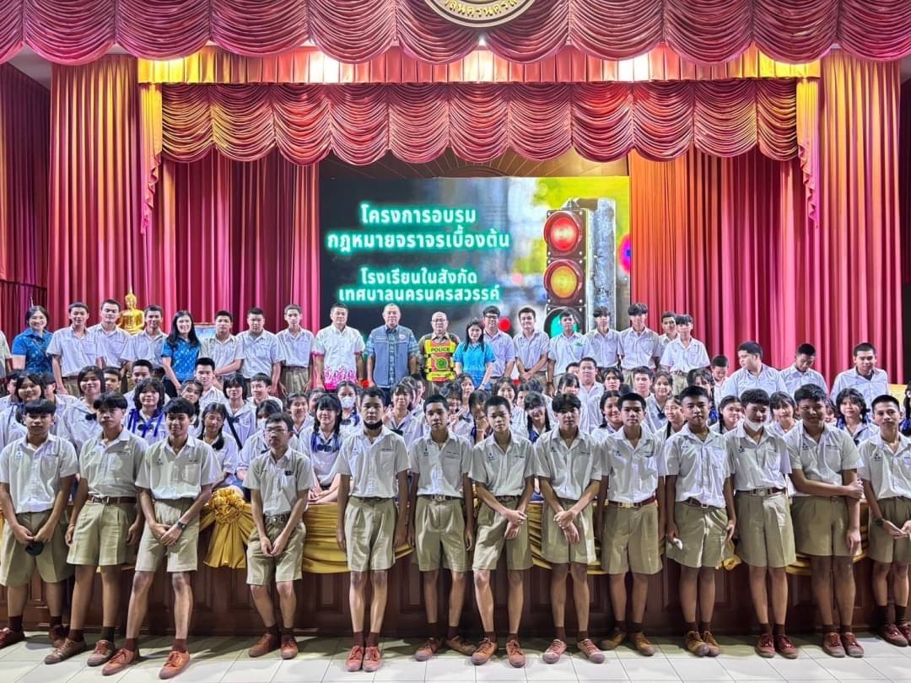

ช่วงวันที่ 1 ม.ค.67 ถึง 31 ม.ค. 67 เจ้าหน้าที่ตำรวจจราจรได้มีการอำนวยความสะดวกด้านการจราจร และดูแลความปลอดภัยของประชาชน หน้าสถานศึกษาและจุดบริการต่าง ๆ รวมทั้งสิ้นจำนวน 440 ครั้ง
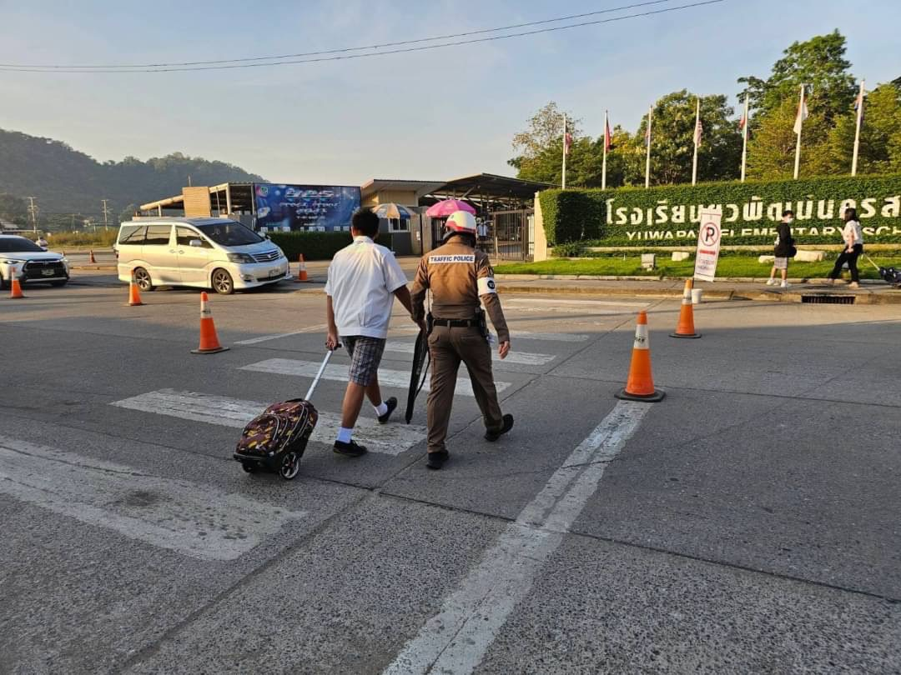

ผลการจับกุมคดีจราจร ช่วงวันที่ 1 ม.ค. 67 ถึง 31 ม.ค. 67 ผลการปฏิบัติตามมาตรการ 10 รสขม และข้อหาอื่นๆ รวมแอฟขับดี
1.ความเร็วเกินกฎหมายกำหนด 69 ราย
2.ขับรถย้อนศร 43 ราย
3.ไม่คาดเข็มขัดนิรภัย 218 ราย
4.ไม่มีใบอนุญาตขับรถ 346 ราย
5.แซงในที่คับขัน 5 ราย
6.เมาสุรา 84 ราย
7.ไม่สวมหมวกนิรภัย 648 ราย
8.มอเตอร์ไซค์ไม่ปลอดภัย 46 ราย
9.ใช้โทรศัพท์มือถือขณะขับรถ 16 ราย
10.ฝ่าฝืนสัญญาณไฟจราจร 147 ราย
รวม 1622 ราย

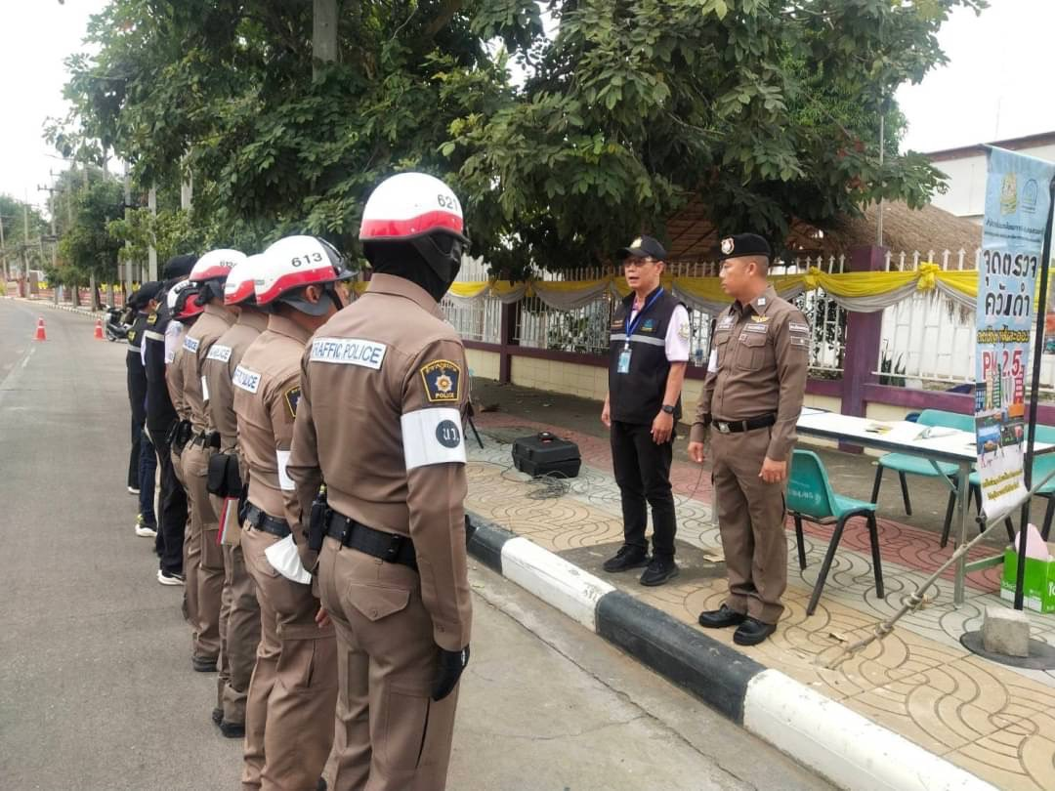
งานสืบสวน
เมื่อวันที่ 5 มกราคม 67 ได้มีการจับกุมตัวผู้ต้องหา “ซึ่งต้องหาว่ากระทำความผิดฐาน
ฉ้อโกง ฉ้อโกงประชาชน โดยทุจริต หรือโดยหลอกหลวง นำเข้าสู่ระบบคอมพิวเตอร์ ซึ่งข้อมูลคอมพิวเตอร์ที่บิดเบือน หรือปลอมไม่ว่าทั้งหมดหรือบางส่วน หรือข้อมูลคอมพิวเตอร์อันเป็นเท็จ โดยประการที่น่าจะเกิดความเสียหาย แก่ประชาชนฯ” จำนวน 1 ราย 1 คน
ภายใต้การอำนวยการของ พ.ต.อ.เสฎฐวุฒิ รอดจันทร์ ผกก.สภ.เมืองนครสวรรค์, พ.ต.ท.ธนาภัสสร์ รุ่งรัตน์ รองผกก.สส.ฯ ,พ.ต.ท.ไพศาล อินทร์คล้าย สว.สส.ฯ, พ.ต.ท.พรชัย ขุนพิลึกลือเดช สว.สส.ฯ
ชุดจับกุมนำโดย ร.ต.อ.วันดี เอกศิริ
รอง สว.สส.ฯ พร้อมด้วย ชุดสืบสวนชุด 1
ชุดจับกุม ชป.1 กก.5 บก.ป.
ร่วมกันจับกุม
น.ส.สุวรรณา โฉสูงเนิน อายุ 37 ปี บ้านเลขที่ 191 หมู่ 5 ต.เบญจขร อ.คลองหาด จ.สระแก้ว หมายเลขประจำตัวประชาชน 1-1014-00866-22-4
ตามหมายจับศาลจังหวัดนครสวรรค์ ที่ 3/2567 ลงวันที่ 4 ม.ค. 2567
ซึ่งต้องหาว่ากระทำความผิดฐาน
ฉ้อโกง ฉ้อโกงประชาชน โดยทุจริต หรือโดยหลอกหลวง นำเข้าสู่ระบบคอมพิวเตอร์ ซึ่งข้อมูลคอมพิวเตอร์ที่บิดเบือน หรือปลอมไม่ว่าทั้งหมดหรือบางส่วน หรือข้อมูลคอมพิวเตอร์อันเป็นเท็จ โดยประการที่น่าจะเกิดความเสียหาย แก่ประชาชนฯ
สถานที่จับกุม อาคารจอดรถ บริษัท ไทยโตชิบาอุตสาหกรรม ถนนติวานนท์ ต.ท่าทราย อ.เมืองนนทบุรี จว.นนทบุรีนำผู้ต้องหาส่ง พนักงานสอบสวน สภ.เมืองนครสวรรค์ ดำเนินการตามกฎหมายต่อไป
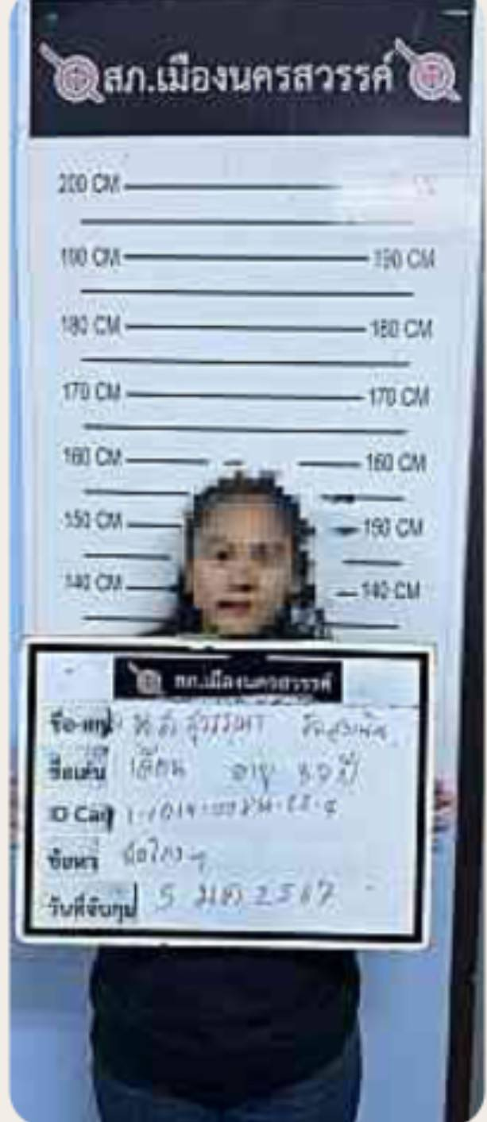
เมื่อวันที่ 5 มกราคม 67 ได้มีการจับกุมตัวผู้ต้องหา “ตามหมายจับศาลจังหวัดนครสวรรค์ ที่ จ.383/2566 ลงวันที่ 6 ก.ย. 2566 ซึ่งต้องหาว่ากระทำความผิดฐาน กระทำชำเราเด็กอายุยังไม่เกินสิบห้าปีซึ่งมิใช่ภรรยาหรือสามีของตนโดยเด็กนั้นจะยินยอมหรือไม่ก็ตาม” จำนวน 1 ราย 1 คน
ภายใต้การอำนวยการของ พ.ต.อ.เสฎฐวุฒิ รอดจันทร์ ผกก.สภ.เมืองนครสวรรค์, พ.ต.ท.ธนาภัสสร์ รุ่งรัตน์ รองผกก.สส.ฯ ,พ.ต.ท.ไพศาล อินทร์คล้าย สว.สส.ฯ, พ.ต.ท.พรชัย ขุนพิลึกลือเดช สว.สส.ฯ
ชุดจับกุมนำโดย ร.ต.อ.วันดี เอกศิริ
รอง สว.สส.ฯ พร้อมด้วย ชุดสืบสวนชุด 1
ชุดสืบสวน สภ.ท่าตะโก
ร่วมกันจับกุม
นายอนุสิฐ มะโนนันธิ์ อายุ 48 ปี บ้านเลขที่ 157/3 หมู่ 6 ต.หนองปลิง อ.เมือง จ.นครสวรรค์ หมายเลขประจำตัวประชาชน 3-1012-00404-99-1
ตามหมายจับศาลจังหวัดนครสวรรค์ ที่ จ.383/2566 ลงวันที่ 6 ก.ย. 2566
ซึ่งต้องหาว่ากระทำความผิดฐาน กระทำชำเราเด็กอายุยังไม่เกินสิบห้าปีซึ่งมิใช่ภรรยาหรือสามีของตนโดยเด็กนั้นจะยินยอมหรือไม่ก็ตาม
สถานที่จับกุม สถานนีตำรวจภูธรท่าตะโก ม.7 ต.ท่าตะโก อ.ท่าตะโก จว.นครสวรรค์
นำผู้ต้องหาส่ง พนักงานสอบสวน สภ.เมืองนครสวรรค์ ดำเนินการตามกฎหมายต่อไป

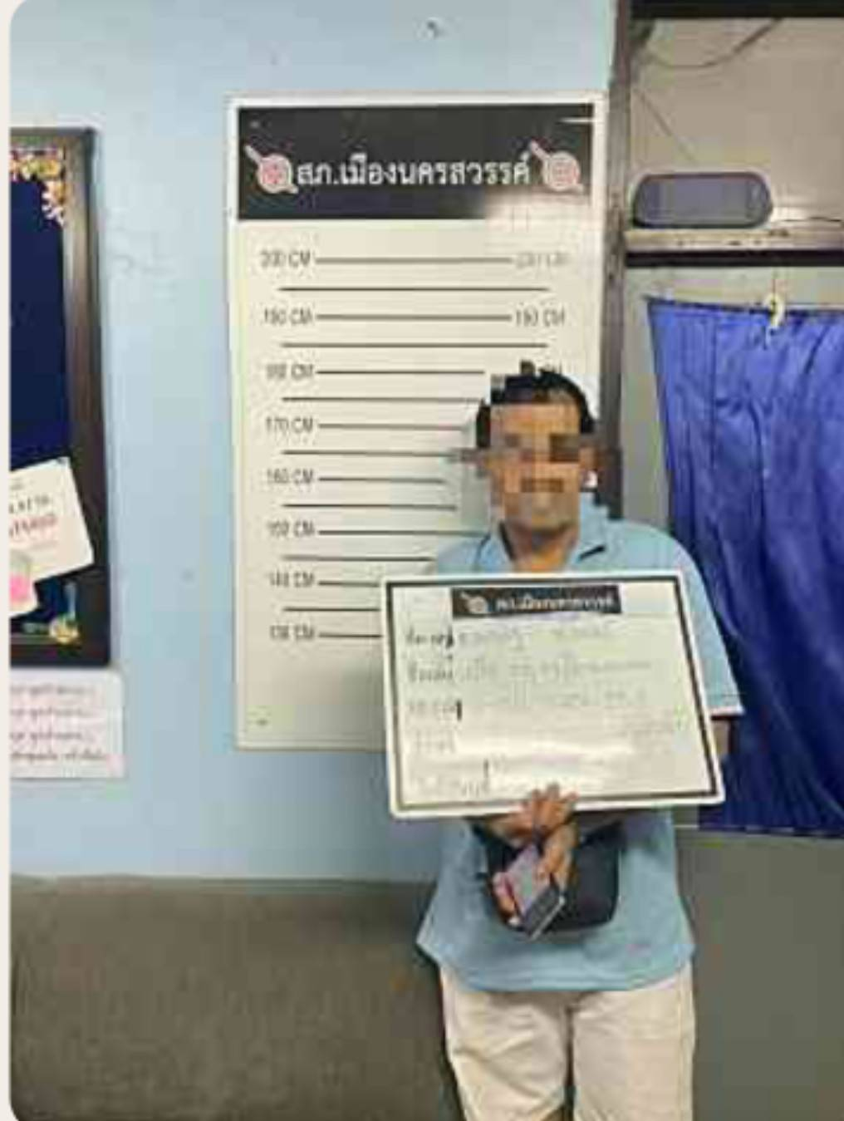
เมื่อวันที่ 16 มกราคม 67 ได้มีการจับกุมตัวผู้ต้องหา “ตามหมายจับศาลแขวงจังหวัดนครสวรรค์ ที่ จ19/2567 ลงวันที่ 16 ม.ค. 2567 ซึ่งต้องหาว่ากระทำความผิดฐาน ลักทรัพย์โดยใช้ยานพาหนะเพื่อสะดวกแกการกระทำความผิด เพื่อการพาทรัพย์นั้นไปหรือเพื่อให้พ้นจากการจับกุม” จำนวน 1 ราย 1 คน
ภายใต้การอำนวยการของ พ.ต.อ.เสฎฐวุฒิ รอดจันทร์ ผกก.สภ.เมืองนครสวรรค์, พ.ต.ท.ธนาภัสสร์ รุ่งรัตน์ รองผกก.สส.ฯ ,พ.ต.ท.ไพศาล อินทร์คล้าย สว.สส.ฯ, พ.ต.ท.พรชัย ขุนพิลึกลือเดช สว.สส.ฯ
ชุดจับกุมนำโดย พ.ต.ท.พรชัย ขุนพิลึกลือเดช สว.สส.ฯ พร้อมด้วย ชุดสืบสวนชุด 3
ร่วมกันจับกุม
นายศราวุธ บุญช่วย อายุ 34 ปี บ้านเลขที่ 4/459 ม.15 ต.วัดไทรย์ อ.เมืองนครสวรรค์ จ.นครสวรรค์ หมายเลขประจำตัวประชาชน 1-6708-00096-98-6
ตามหมายจับศาลแขวงจังหวัดนครสวรรค์ ที่ จ19/2567 ลงวันที่ 16 ม.ค. 2567
ซึ่งต้องหาว่ากระทำความผิดฐาน ลักทรัพย์โดยใช้ยานพาหนะเพื่อสะดวกแกการกระทำความผิด เพื่อการพาทรัพย์นั้นไปหรือเพื่อให้พ้นจากการจับกุม
สถานที่จับกุม สภ.เมืองนครสวรรค์ ม.10 ต.นครสวรรค์ตก อ.เมืองนครสวรรค์ จ.นครสวรรค์ พนักงานสอบสวน สภ.เมืองนครสวรรค์ ดำเนินการตามกฎหมายต่อไป

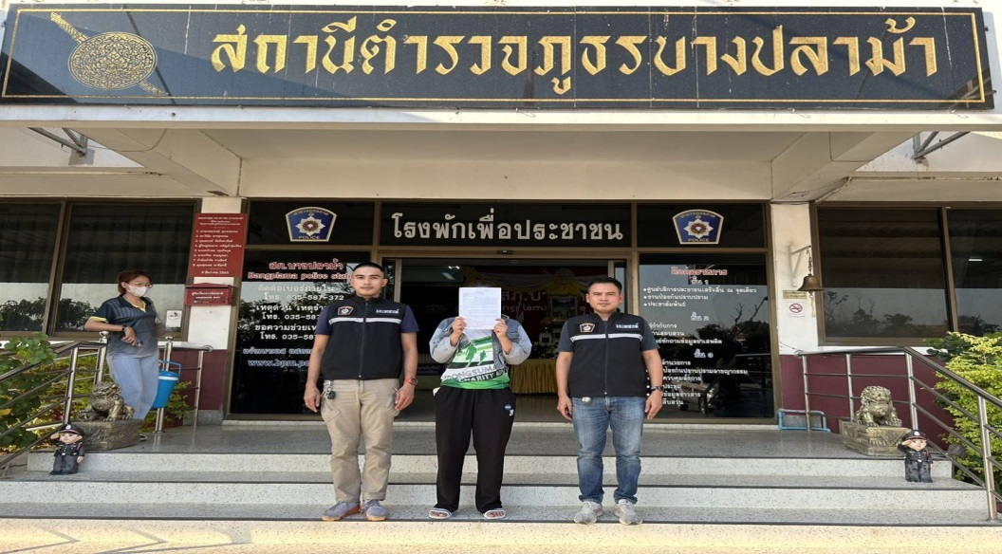
เมื่อวันที่ 19 มกราคม 67 ได้มีการจับกุมตัวผู้ต้องหา “กระทำผิดฐาน มีเครื่องกระสุนไว้ในความครองครองโดยไม่ได้รับอนุญาต” จำนวน 1 ราย 1 คน
ภายใต้การอำนวยการของ พ.ต.อ.เสฎฐวุฒิ รอดจันทร์ ผกก.สภ.เมืองนครสวรรค์, พ.ต.ท.ธนาภัสสร์ รุ่งรัตน์ รองผกก.สส.ฯ ,พ.ต.ท.ไพศาล อินทร์คล้าย สว.สส.ฯ, พ.ต.ท.พรชัย ขุนพิลึกลือเดช สว.สส.ฯ
ชุดจับกุมนำโดย พ.ต.ท.พรชัย ขุนพิลึกลือเดช สว.สส.ฯ พร้อมด้วย ชุดสืบสวนชุด 3
ร่วมกันจับกุม
นายอัศนัย แซ่โง้ว อายุ 41 ปี ที่อยู่บ้านเลขที่ 79/1 ม.11 ต.หนองกรด อ.เมืองนครสวรรค์ จ.นครสวรรค์ หมายเลขประจำตัวประชาชน 3-6001-00935-76-1
กระทำผิดฐาน มีเครื่องกระสุนไว้ในความครองครองโดยไม่ได้รับอนุญาต
สถานที่จับ บริเวณ ริมถนนหน้าทางเข้าประตู2 ห้างเซ็นทรัลนครสวรรค์ ต.ปากน้ำโพ อ.เมืองนครสวรรค์จ.นครสวรรค์ นำส่งพนักงานสอบสวน สภ.เมืองนครสวรรค์ ดำเนินการตามกฎหมายต่อไป

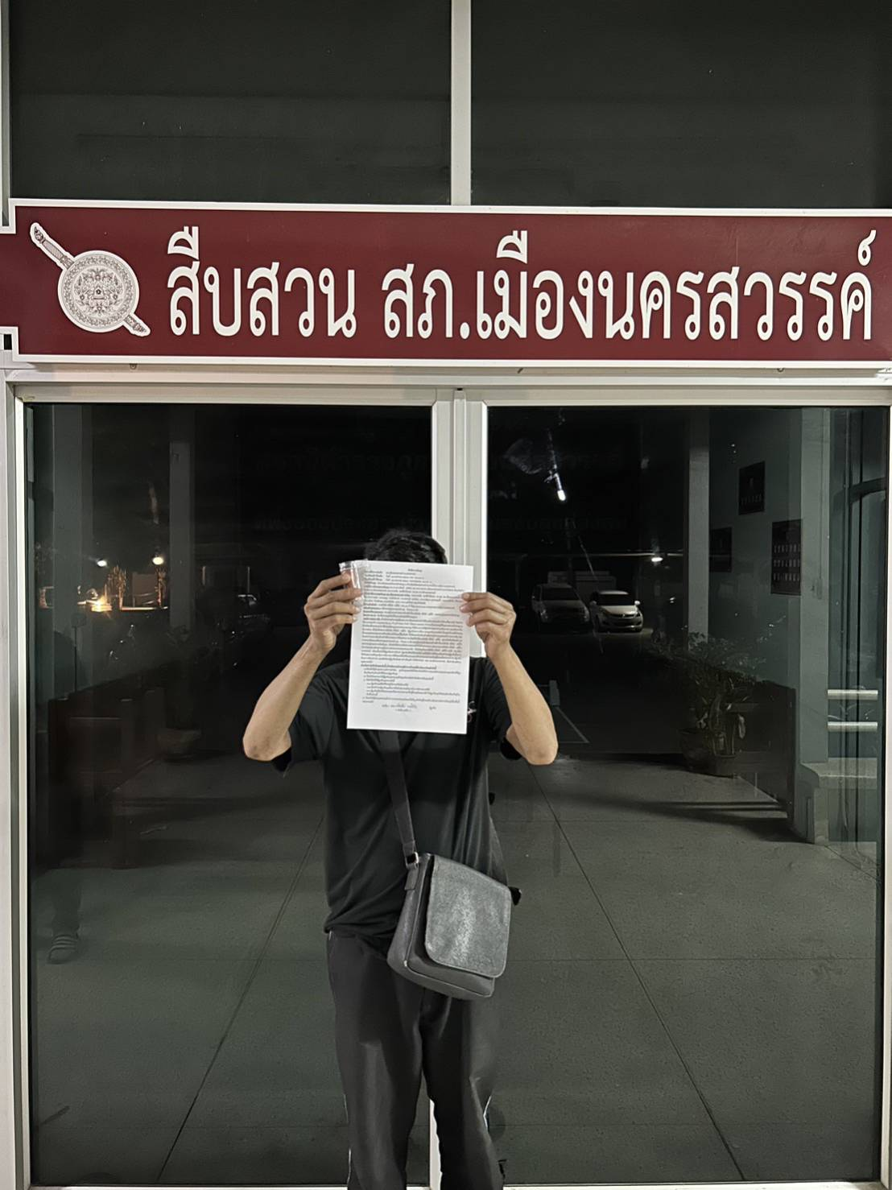
เมื่อวันที่ 23 มกราคม 67 ได้มีการจับกุมตัวผู้ต้องหา “โดยกล่าวหาว่า เป็นคนต่างด้าวเข้ามาและอยู่ในราชอาณาจักรโดยไม่ได้รับอนุญาต ” จำนวน 1 ราย 1 คน
ภายใต้การอำนวยการของ พ.ต.อ.เสฎฐวุฒิ รอดจันทร์ ผกก.สภ.เมืองนครสวรรค์, พ.ต.ท.ธนาภัสสร์ รุ่งรัตน์ รองผกก.สส.ฯ ,พ.ต.ท.ไพศาล อินทร์คล้าย สว.สส.ฯ, พ.ต.ท.พรชัย ขุนพิลึกลือเดช สว.สส.ฯ
พร้อมชุดสืบสวนที่ 2 ร่วมกันจับกุม
นายเอ มิน ไม่ทราบนามสกุล อายุ 37 ปี สัญชาติ เมียนมา
โดยกล่าวหาว่า เป็นคนต่างด้าวเข้ามาและอยู่ในราชอาณาจักรโดยไม่ได้รับอนุญาต
ถนนสาธารณะ ด้านข้างตลาดศรีนคร ต.นครสวรรค์ตก อ.เมืองนครสวรรค์ จว.นครสวรรค์
นำผู้ต้องหาส่ง พนักงานสอบสวน สภ.เมืองนครสวรรค์ ดำเนินการตามกฎหมายต่อไป

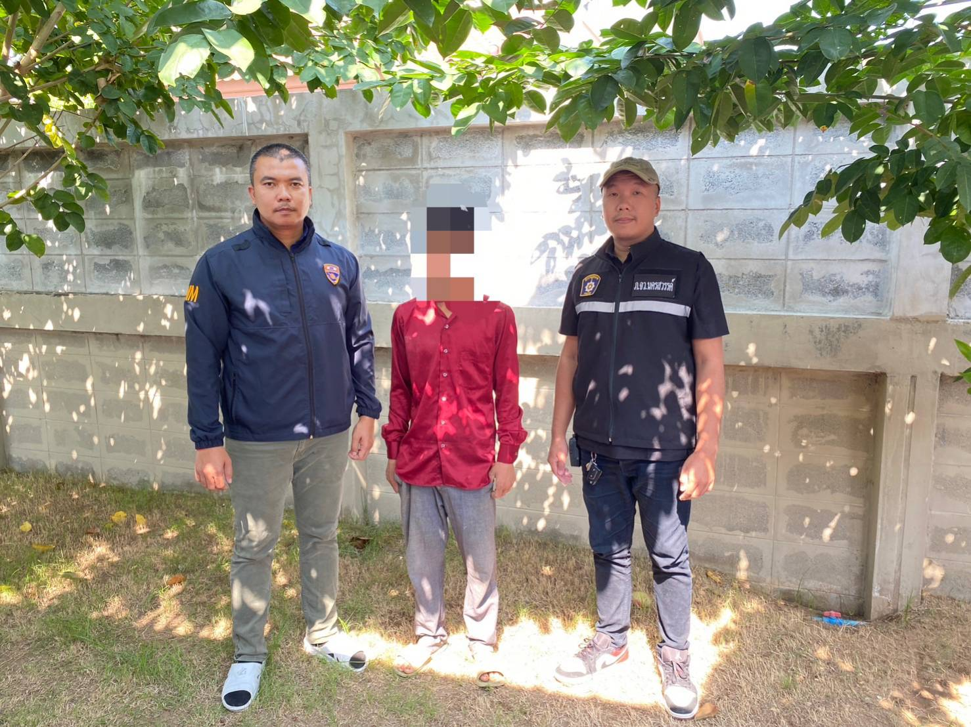

งานสอบสวน
เมื่อวันที่ 13 ม.ค. 2567 พนักงานสอบสวนได้รับแจ้งความร้องทุกข์ โดยผู้แจ้งขอลงบันทึกเป็นหลักฐานว่าผู้แจ้งได้โอนเงินผิดบัญชี จึงได้มาพบพนักงานสอบสวน เพื่อให้เจ้าหน้าที่ตำรวจช่วยโดยให้พนักงานสอบสวนช่วยลงบันทึกประจำวันเป็นหลักฐานเพื่อนำไปติดต่อธนาคาร ( พนักงานสอบสวนได้รับแจ้งลงบันทึกไว้ตามความประสงค์และได้ให้นำเอกสารให้ผู้แจ้งไปดำเนินการติดต่อกับทางธนาคารต่อไป )

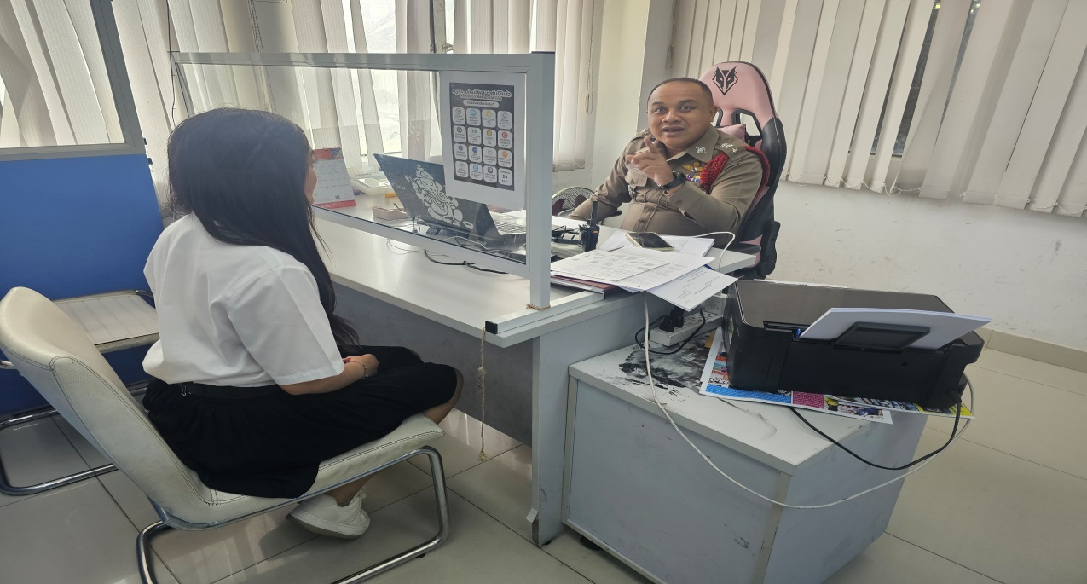

ช่วงวันที่ 1 มกราคม 2567 ถึง 31 มกราคม 2567 พนักงานสอบสวนได้รับแจ้งความร้องทุกข์ จำนวน 1034 เรื่อง โดยแยกเป็นคดีอาญา 774 เรื่อง คดีจราจร 260 เรื่อง
ช่วงวันที่ 1 มกราคม 2567 ถึง 31 มกราคม 2567 พนักงานสอบสวนได้รับสำนวนคดีอาญา
รับไว้ทำการสอบสวน 167 คดี สอบสวนเสร็จสิ้นแล้ว 131 คดี คงเหลือและอยู่ระหว่างการสอบสวน 36 คดี
คดีจราจร
รับไว้ทำการสอบสวน 8 คดี สอบสวนเสร็จสิ้นแล้ว 3 คดี คงเหลือและอยู่ระหว่างการสอบสวน 5 คดี

งานอำนวยการ
เมื่อวันที่ 15 ม.ค.67 ได้มีการ ประชุมประจำเดือนของ สภ.เมืองนครสวรรค์ ทุกสายงานเข้าร่วมประชุม โดยมี พ.ต.อ.เสฎฐวุฒิ รอดจันทร์ ผกก.สภ.เมืองนครสวรรค์ เป็นประธานในการประชุม ณ ห้องประชุม ชั้น 4 สภ.เมืองนครสวรรค์ เนื้อหาการประชุมเกี่ยวกับ การทำงานในเดือนที่ผ่านมากับการนำปัญหาที่ได้เจอในเดือนที่ผ่านมาแก้ไข
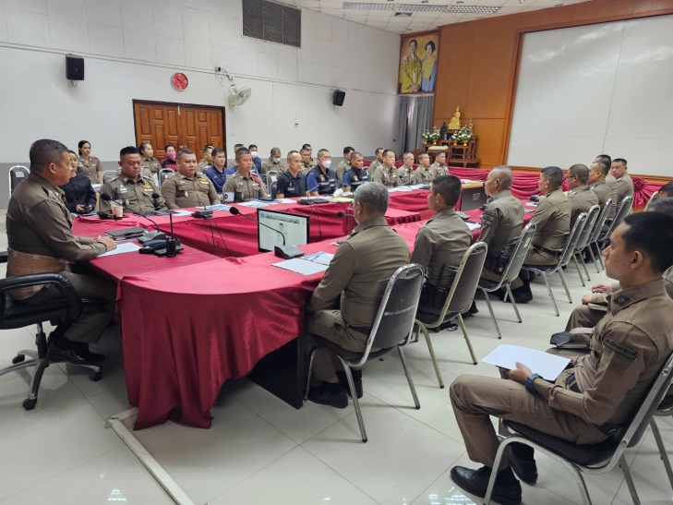
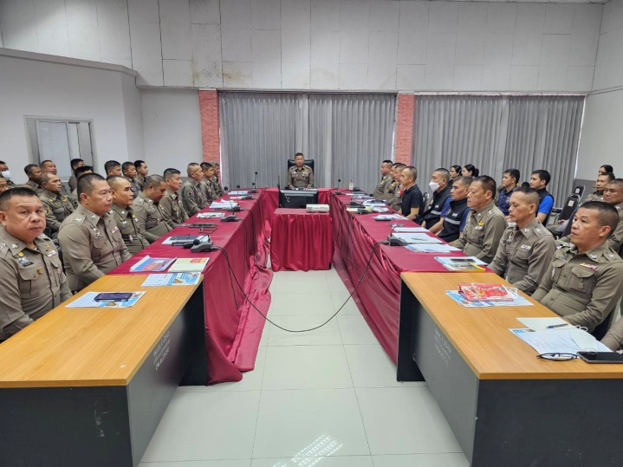

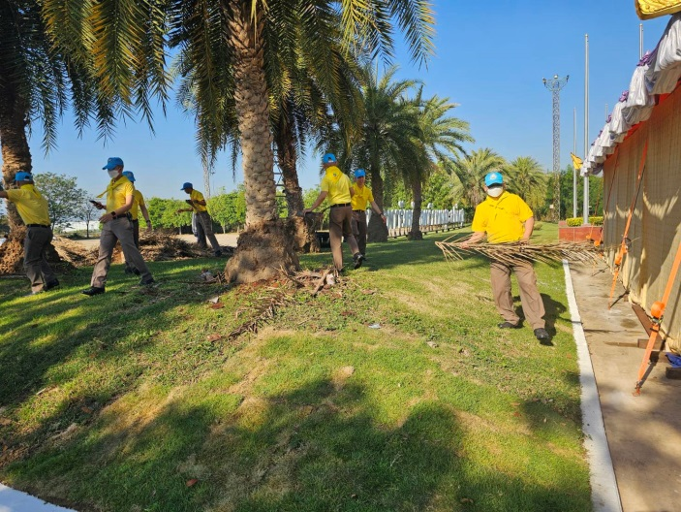
เมื่อวันที่ 16 ม.ค.67 ได้มีการ จัดข้าราชการตำรวจ สภ.เมืองนครสวรรค์ เข้าร่วมกิจกรรมจิตอาสา ณ มหาวิทยาลัยเจ้าพระยา มีการทำความสะอาดกวาดลานกว้าง
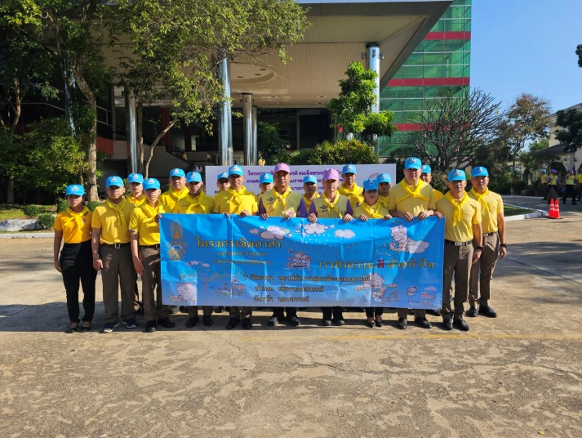

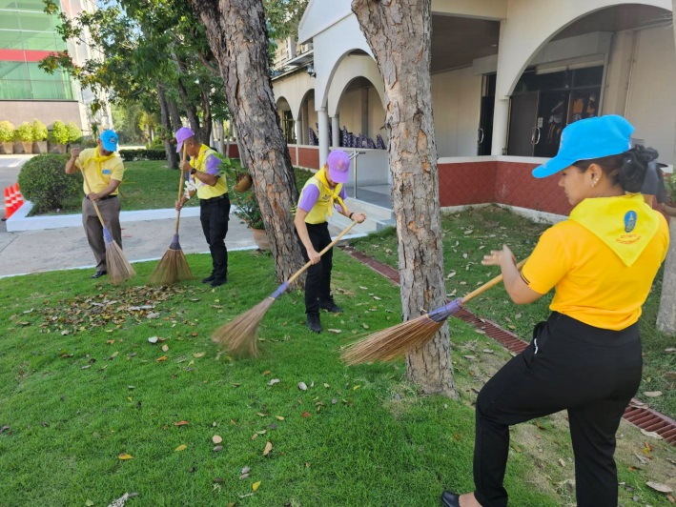
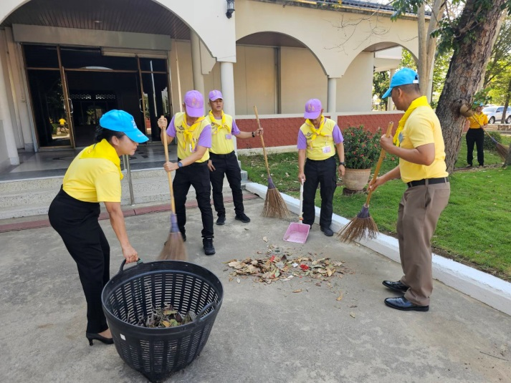
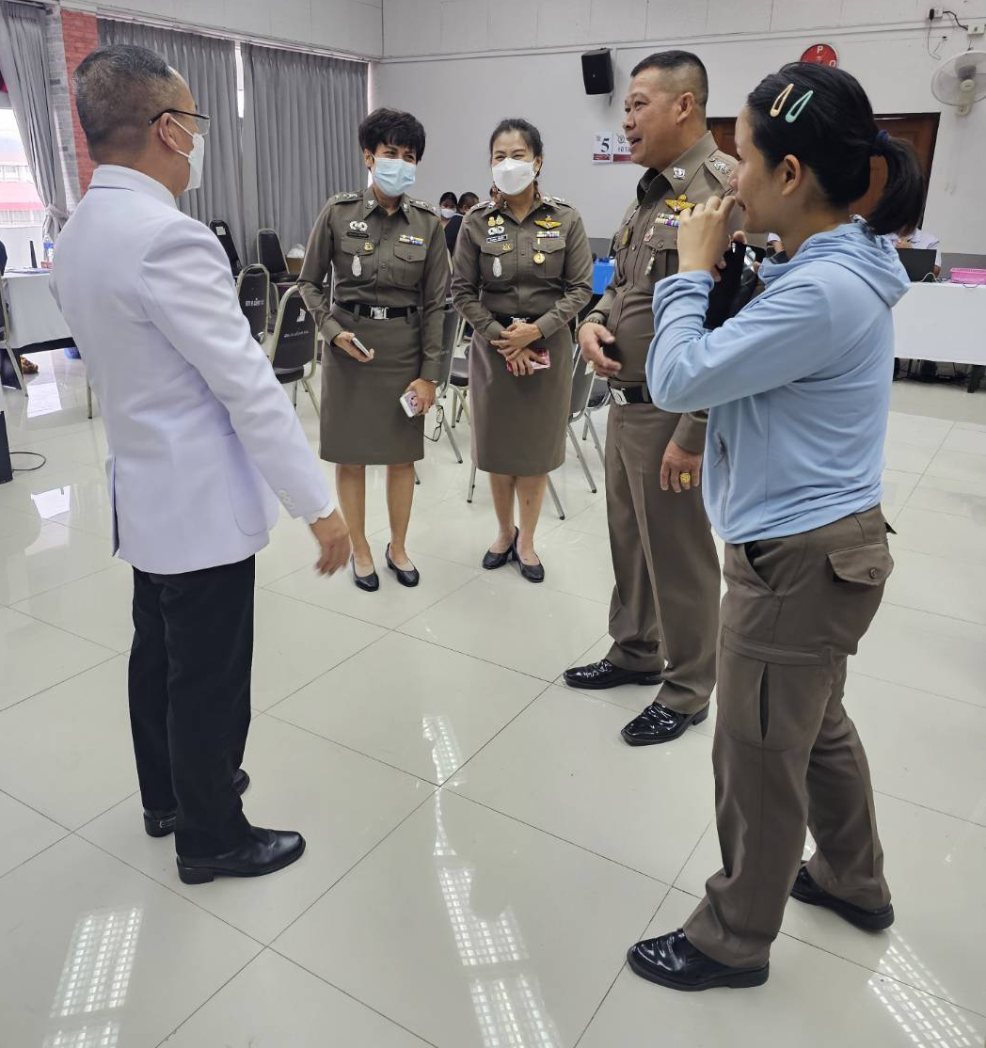
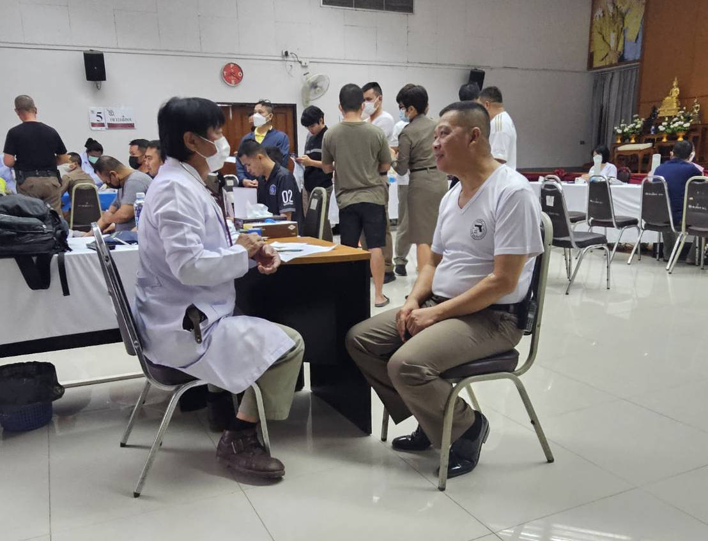
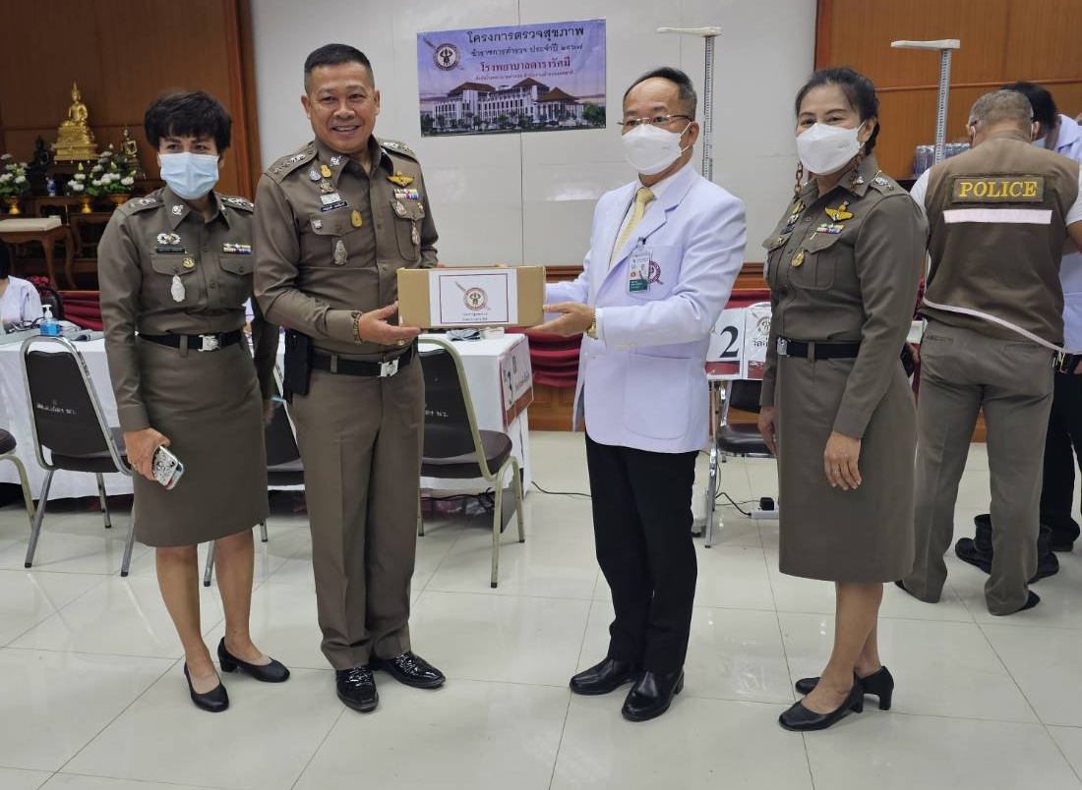
เมื่อวันที่ 29 ม.ค.67 ได้มีการจัดกิจกรรมตรวจสุขภาพประจำปี ข้าราชการตำรวจ สภ.เมืองนครสวรรค์ ณ ห้องประชุม ชั้น 4 สภ.เมืองนครสวรรค์
